Quoi? Frivolité, un travail manuel d’autrefois pour des
idées créatives d’aujourd’hui

Exposition, initiation et vente de :
- Frivolité classique
- Frivolité créative
- Frivolité à l’aiguille
- Frivolité renversée
- Matériel et outils

Quand ? 24. septembre 2016 (sous réserve de changement de programme)

14h00 ouverture officielle de l’exposition
14h30 cours découverte frivolité classique pour nouveaux fans
Intervenante : n.d.
15h00 cours de base frivolité créative
Intervenante: Edith Roesti
15h30 cours découverte frivolité à l’aiguille
Intervenante: n.d.

Ateliers présentés par Occhi-Freunde Oberschwaben:
- Boîtes Origami - utile pour les travaux manuels Frivolité
- Bagatelles Frivolité de se renseigner sur et / ou pour décorer les boîtes

18h00 fermeture de l’exposition
19h00 dîner en commun:
- avec dégustation de spécialités régionales
- échanges d’informations

25. septembre 2016
10h00 réunion des exposants (visiteurs sont les bienvenus)
11h00 ouverture de l’exposition
11h00 cours découverte frivolité classique pour nouveaux fans
Intervenante: n.d.
13h00 cours de base frivolité créative
Intervenante: Edith Roesti
14h00 cours découverte frivolité à l’aiguille.
Intervenante :n.d.
Ateliers présentés par Occhi-Freunde Oberschwaben:
- Boîtes Origami - utile pour les travaux manuels Frivolité
- Bagatelles Frivolité de se renseigner sur et / ou pour décorer les boîtes

17h00 la fin de l'exposition

Où ? Salle de banquet de la Illenau
Illenauer Allee
D - 77855 Achern
Combien ? Entrée visiteurs : € 3,--
Tarif d’exposition : € 30,--
Contact ? e-mail: ausstellung@occhi.de
ou par courrier postal

Où se trouve Achern et comment y parvenir ?

- La ville d’Achern est située à mi-chemin entre Baden-Baden et Strasbourg au pied de la Forêt-Noire directement sur la route nationale B3 (Bundesstraße 3) au milieu des vergers et vignobles. Deux kilomètres séparent la sortie « Achern » de l’autoroute A5 (Karlsruhe-Basel) du centre de la ville.

- La gare d’Achern se situe environ à 800 m seulement de la place du marché. Une liaison ferroviaire directe existe entre la capitale régionale Karlsruhe et Achern.

- La gare d’Achern se situe environ à 800 m seulement de la place du marché. Une liaison ferroviaire directe existe entre la capitale régionale Karlsruhe et Achern.

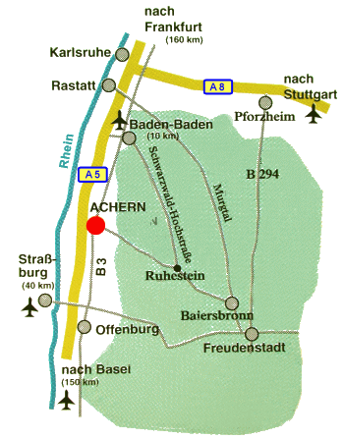

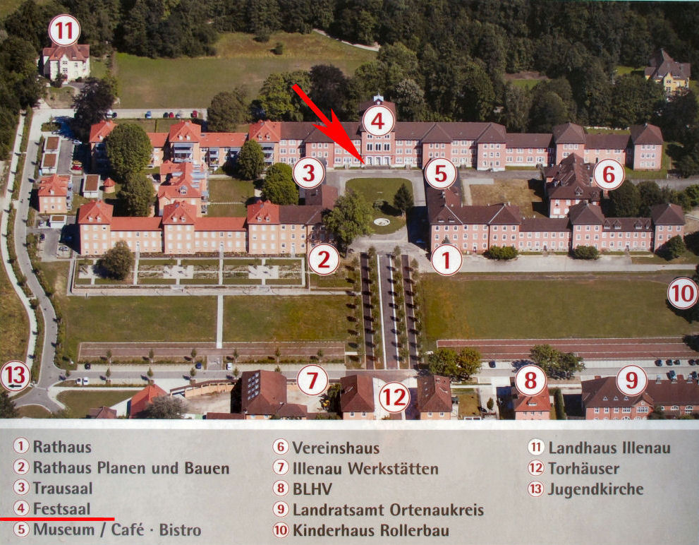

L'exposition de la frivolité aura lieu dans la salle de bal du bâtiment central.
Illenauer Allee - 77855 Achern
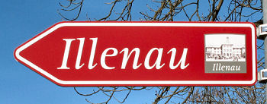

Dans la ville Achern la Illenau est indiqué
par des panneaux rouges / brunes

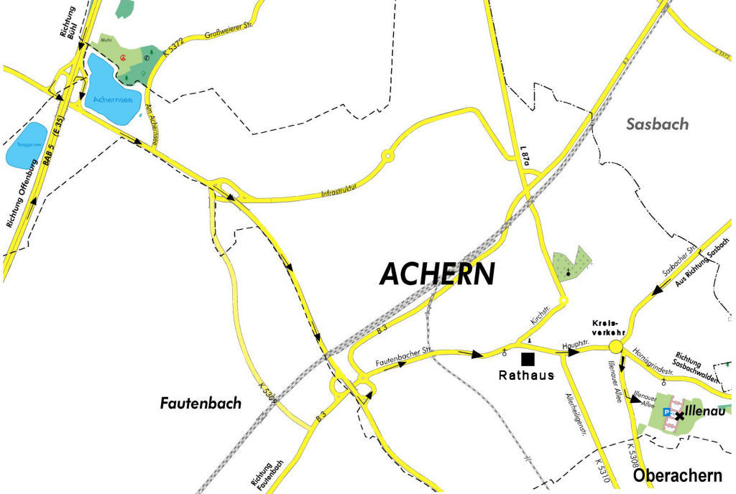

Formulaire d’inscription pour Achern

Conditions:
Surface d’exposition par exposition : 1,4x0,7m surface d’une table
La vente des pièces est autorisée.

Le droit de participation s’élève à : € 30 par exposition,
€ 15 pour chaque table en plus.

Clôture des inscriptions : 30/08/2016

Je m’inscris à l’exposition de Frivolité (Occhi) les 24 et 25 septembre 2016 à Achern:

Prénom et nom de famille :

Rue :

Pays, code postal et localité :

Téléphone/fax :

e-mail:

J’ai prévu d’exposer les ouvrages suivants :

Nombre de table supplémentaires á € 15,--

Je suis d’accord avec la publication de mes données sur la carte géographique des dentelières de frivolité «
à consulter sur Internet : www.landkarte.occhi.de

Je vire le droit d’inscription sur le compte 975592 à la Sparkasse Achern BLZ 66450050
Pour un virement international le code est le suivant :

SWIFT-BIC: SOLADES1OFG IBAN: DE97 6645 0050 0000 9755 92

Votre paiement est votre inscription

